2013年二级建造师《公路实务》考试真题

一、单项选择题（共20题，每题1分。每题的备选项中，只有1个最符合题意）
1．二级公路的路堤与桥梁台背回填的联接部应按设计要求预留（ ）。
A．台阶 B．帷坡 C．灌水孔 D．沉降缝
2．当地下水埋藏较深或有固定含水层时，宜采用的地下水排除设施是（ ）。
A．渗沟 B．渗井 C．检查井 D．暗沟
3．路基施工准备工作中，横断面复测主要是测量横断面的（ ）。
A．地面线 B．边桩位置 C．边坡坡度 D．占地宽度
4．关于石灰稳定基层施工备料的说法，正确的是（ ）。
A．当生石灰堆放时间较长时，应露天堆放，不得覆盖
B．消石灰应保持一定的湿度，但不可过湿成团
C．生石灰应在加水消解后马上使用，不得隔夜使用
D．消石灰无需过筛即可使用
5．在旧水泥混凝土路面上加铺沥青混凝土结构层时，在两者之间设置（ ）。
A．透层 B．粘层 C．封层 D．防水层
6．关于水泥混凝土路面胀缝设置的说法，正确的是（ ）。
A．高温施工时应设置胀缝
B．常温施工时，集料温缩系数小时应设置胀缝
C．邻近构造物或与其他道路相交处应设置胀缝
D．常温施工时，年温差较小时应设置胀缝
7．从桥梁拱顶截面形心到相邻两拱脚截面形心之连线的垂直距离称为（ ）。
A．净失高 B．计算矢高 C．桥梁高度 D．桥梁建筑高度
8．关于桥梁石砌墩台的说法，错误的是（ ）。
A．转交形砌体的砌石顺序，应自顶点开始，按丁顺排列接砌镶面石
B．基底为石质时，应将砌石清洗润湿后，先坐浆再砌筑
C．砌石顺序为先外圈定位排列，再砌筑中间里层
D．砌筑时，填腹石的分层高度应与镶面石分层高度不同
9．不属于隧道围岩分级考虑的因素是（ ）。
A．岩石的坚硬程度 B．岩体的完整程度
C．岩石节理的发育程度 D．地下水的影响
10．下列复合式隧道监控量测项目中，属于选测项目的是（ ）。
A．周边位移 B．拱顶下沉
C．钢支撑内力及外力 D．锚杆或锚索内力及抗拔力
11．根据《公路工程质量检验评定标准》，不属于石方路基实测项目的是（ ）
A．中线偏位 B．边坡平顺度 C．弯沉值 D．平整度
12．针对高处坠落事故，属于致害物的是（ ）。
A．高处洞口未加设盖板 B．脚手架面未铺满脚手板
C．高处作业未佩戴安全带 D．掉落的施工人员受自身重力作用伤害
13．关于挖孔桩基础施工安全控制要点的说法，正确的是（ ）
A．孔内赵妈应使用36V 电压的灯具
B．相邻两孔中，一孔进行浇筑混凝土作业时，另一孔的挖孔人员应降低作业强度
C．人工挖孔最深不得超过20m
D．孔内有岩层需要爆破时，应采用深孔爆破法
14．关于公路工程地下作业安全技术要点的说法，错误的是（ ）。
A．可采用湿式凿岩机进行机械凿岩 B．爆破加工坊应设在洞口50 米以外的安全地点
C．应使用金属炮棍装药 D．必须由原爆破人员按规定处理“盲炮”
15．根据FIDIC 施工合同条件。由于业主方原因使分包商受到损失，分包商向总承包商提出索赔时，总承包商（ ）。
A．应拒绝索赔 B．应承担全部责任
C．必须先对分包商赔偿，再向业主追索 D．可利用分包商提供的索赔证据向工程师递交索赔报告
16．机械化开挖土石方时，不需要的技术工种是（ ）。
A．挖掘机操作工 B．爆破工 C．压路机操作工 D．普工
17．材料验收包括以下四项工作(1)进行材料数量和质量的检验；(2)办理入库手续；(3)准备场地、库房、卸载工具和人员；(4)按程序和手续，严格核对凭证。正确的验收程序是（ ）。
A．(1)—(3)—(2)—(4) B．(3)—(4)—(1)—(2)
C．(3)—(1)—(4)—(2) D．(1)—(3)—(4)—(2)
18．水泥混凝土路面浇筑后，若表面没有及时覆盖和养生，在炎热或大风天气下，表面有礼水蒸发过快，体积急剧收缩，容易产生（ ）。
A．横向裂缝 B．纵向裂缝 C．龟裂 D．断板
19．关于钢筋混凝土结构构造裂缝防治的说法，错误的是（ ）。
A．增加混凝土搅拌时间 B．选择安定性好的水泥
C．大体积混凝土中采用粉煤灰水泥 D．混凝土中适当惨加缓凝剂
20．施工单位应当在施工组织设计中编制安全技术措施和施工现场临时用电方案，对危险性较大的工程应当编制专项施工方案，并附安全验算结果，经（ ）审查同意签字后实施。
A．施工单位项目经理和监理工程师 B．施工单位技术负责人和监理工程师
C．监理工程师和设计代表 D．监理工程师和项目法人
二、多项选择题：（共10题，每题2分。每题的备选项中，有2个或2个以上符合题意，至少有1个错项。错选，本题不得分；少选，所选的每个选项得0.5分）
21．填石路堤施工前，应通过修筑试验路段确定的参数有（ ）。
A．松铺厚度 B．压实机械型号及组合 C．压实速度及压实遍数
D．压实度 E．沉降差
22．关于明挖扩大基础基坑开挖的说法，正确的有（ ）。
A．当坑壁不稳定时，应设挡板支撑，稳定坑壁
B．土质较差且有严重流沙现象时，可设集水坑排水
C．在基坑顶缘四周适当距离处设置截水沟
D．坑壁边缘的挖掘机作业距坑边不少于0．5m
E．基坑应尽量在少雨季节开挖
23．已包括在公路工程概、预算定额中的“其他工程费”有（ ）。
A．夜间施工增加费 B．施工中的水、电费
C．工地转移费 D．材料二次搬运费
E．施工辅助费
24．石灰稳定碎石基层质量检验应实测（ ）。
A．横坡度 B．平整度 C．渗水系数 D．厚度 E．中线平面偏位
25．根据安全管理相关规定，对于施工单位编制的危险性较大工程专项施工方案进行专家论证审查时，可担任专家组成员的有（ ）。
A．该项目设计单位专家 B．该项目建设单位专家
C．该项目施工单位专家 D．该项目监理单位专家
E．参与该项目可行性研究报告审查的专家
26．安全生产事故专项应急预案是针对具体的（ ）和应急保障而制定的计划或方案。
A．事故类型 B．危险源 C．装置 D．场所 E．岗位
27．关于钢筋混凝土梁桥支架施工的说法，正确的有（ ）。
A．支架预拱度设置应考虑地基的非弹性沉陷
B．支架应根据荷载大小确定是否需要预压
C．支架预拱度一般按二次抛物线设置
D．支架荷载除梁体混凝土重量外，再加上施工荷载及风力作用即可
E．支架预拱度设置时应考虑张拉上拱的影响
28．可能造成水泥稳定碎石基层产生裂缝的原因有（ ）。
A．在保证强度的情况下，尽量降低水泥稳定碎石混合料的水泥用量
B．碾压时混合料含水量偏大，不均匀
C．混合料碾压成型后及时洒水养生
D．增加碎石级配中细粉料的含量
E．混合料碾压成型后马上铺筑封层
29．关于桥梁“桥头跳车质量通病”防治措施的说法，正确的有（ ）。
A．路堤施工留有必要的自然固结沉降器 B．加大台背填土的含水量
C．桥台基坑采用大型压实机械压实 D．做好桥头路堤的排水、防水工程
E．设置桥头搭板
30．公路工程进行竣工验收应具备的条件有（ ）。
A．竣工文件已按交通运输部规定的内容完成
B．工程决算已按交通运输部规定的办法编制完成，竣工决算已经审计，并经交通主管部门或其授权单位认定
C．对需进行档案、环保等单项验收的项目，已经有关部门验收合格
D．质量监督机构已按交通运输部规定的公路工程质量鉴定办法对工程质量检测鉴定合格，并形成工程质量鉴定报
告
E．通车试运营3 年后
三、案例分析题（共4题，每题20分）
（一）背景资料：
某施工单位承接了一段长30．8km 的双向两车道新建二级公路D 合同段路基，路面施工，路基宽8．5m，路面宽7．0m，路面结构设计图如下图所示

路面结构代号 | Ⅰ |  | Ⅱ
自然区划 | V1 |  | V2
路基土堰 | 黏性土及页岩 |  | 黏性土及页岩
路基干湿类型 | 中湿 |  | 潮湿
路面设计弯沉（0．01mm） | 66 |  | 66
路面结构层 |  | 厚9cm，宽7m  厚20cm，宽7．5m  厚20cm，宽8m | 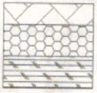 | 厚9cm，宽7m  厚20cm，宽7．5m  厚20cm，宽8m
路面设计弯沉（0．01mm） | ≤230 |  | ≤280
E0 | 33MPa |  | 39MPa
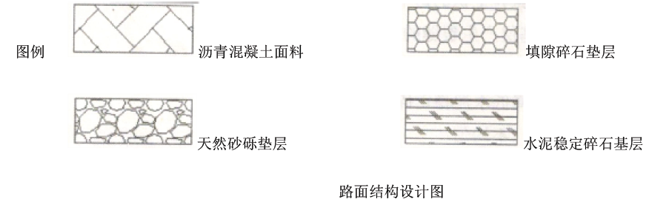
路面结构设计图
合同清单单价表
项目 | 单位 | 单价/元 | 备注
9cm厚中粒式沥青混凝土面层 | ㎡ | 126．9
20cm水泥稳定碎石基层 | ㎡ | 68．5
20cm厚填隙碎石垫层 | ㎡ | 52．5
20cm厚天然砂砾垫层 | ㎡ | 26．1
．．．．．． | ．．．．．． | ．．．．．．
施工单位采用湿法施工填隙碎石垫层，在准备好下承层后，按下列工艺流程组织施工施工放样—摊铺粗碎石—初压—撒布填隙料—复压—再次撒布填隙料—再次碾压—局部补撒填隙料—振动压实填满空隙—步骤A—碾压滚浆—步骤B。
施工过程中发生了以下两个事件
事件一K5+500~K6+300 路段，设计图为“中湿”类型路基，原设计路面结构，施工单位现场复核后，确定该路段属于“潮湿”类型路基，监理确认并书面同意按II型路面结构进行施工。
事件二K15+000~K16+000-路段，底基层完工后，施工单位组织自检纵段高程时发现该路段比设计标高整体低了2.5cm，原因是施工单位测量人测量转点时发生错误。其余实测项目均合格。施工单位工程师提出了将该稳定碎石基层的厚度由20cm 加厚至22.5cm 的缺陷修复方案，并按该方案组基层施工完成后通过了检测。该方案导致施工单位增加了64219元成本。
施工单位针讨事件一和事件二分别提出增加费用变更申请，监理单位审批了事件一的变更费用申请，但对事件二的变更费用不予确认。
问题：
1．写出步骤A 和步骤B 所对应的工艺流程名称。
2．写出底基层施工工艺流程中“碾压滚浆”结束的判断依据。
3．写出图中E0 的中文名称。
4．计算事件一的变更增加费用。
5．监理单位对事件一和事件二申请的审批结果是否合理?分别说明理由。
6．判别本项目K5+500~K6+300 路段的路基干湿类型应采用什么指标?
（二）背景资料：
某山区二级公路有一座分离式隧道，左线起止桩号ZK3+640~YK4+560，右线起止桩号为YK3+615~YK4+670，进出口段为浅埋段，Ⅳ级围岩，洞身穿越地层岩性主要为砂岩，泥岩砂岩互层，II、Ⅲ级围岩。
初期喷锚支护，严格按照规范要求进行量测，并适时对围岩施作封闭支护。下图为施工监控量测得出的位移一时间曲线示意图。
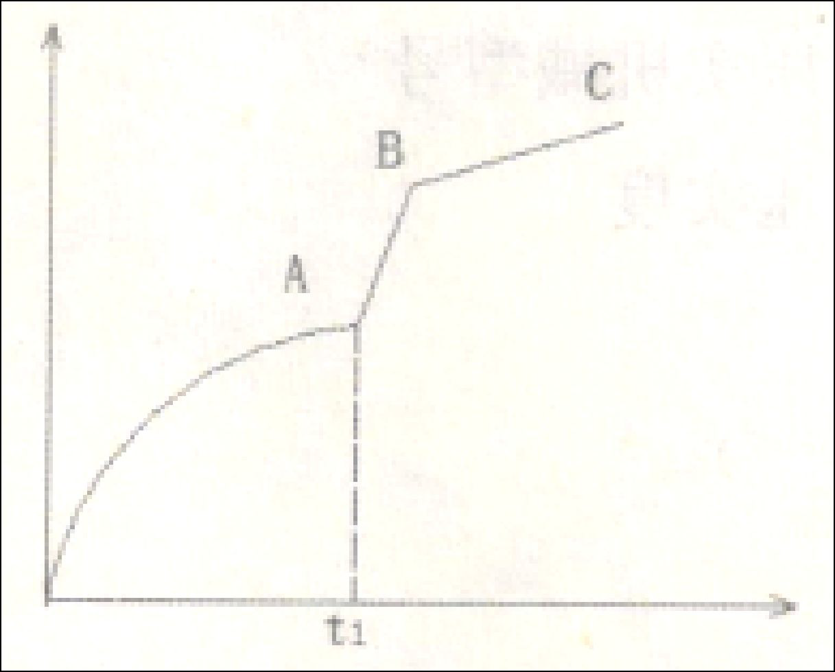
位移一时间曲线示意图
施工单位项目部实行安全责任目标管理，决定由专职安全员对隧道的安全生产全面负责。爆破施工前，招聘了8 名员工，并立即由专职安全员进行培训，经项目部考核合格后安排从事爆破作业。施工过程中要求电钻工戴棉纱手套，穿绝缘胶鞋；隧道开挖及衬砌作业地段的照明电压为110V~220V。
问题：
1．按长度划分，左右线隧道分别属于哪种隧道？按地质条件划分，该隧道属于哪种隧道？
2．施工单位对隧道的施工要求体现了新奥法的哪些基本原则？
3．图中的时间点t1 表明当时围岩和支护已是什么状态？此时在现场应采取哪些措施?
4．指出施工单位在施工安全管理方面的错误做法并改正。
（三）背景资料：
某施工单位承接了某二级公路预应力混凝土连续箱梁跨河大桥，桥跨布置为4 联，每联3 跨，大桥纵断面示意图如下图所示。基础为钻孔灌注桩，桩长为48~64m；桥墩采用双柱墩，墩身高度25~30m，桥台为桩柱式桥台，施工设计图中表明箱梁施工采用满堂支架现浇方案，桥位处平均水深5m，该航段不通航，河床地质为粉质砂土。
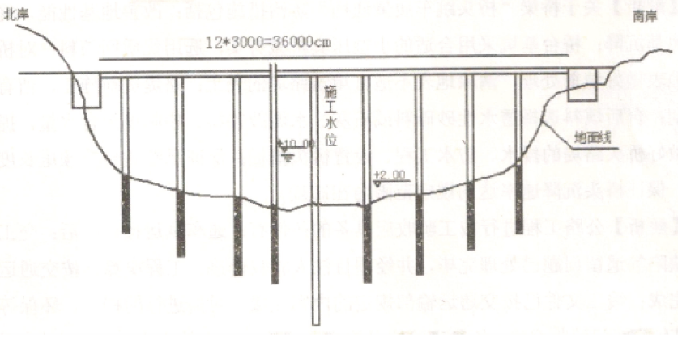
大桥纵断面示意图
施工单位无大型施工船只，用于本桥大型临时设施的材料有560mm 钢管，工字钢等型钢，贝雷架。
根据地质条件，施工单位采用正循环回转钻孔法施工灌注桩，在施工方案中对正循环回转钻孔施工方法描述如下利用钻孔旋转切削土体钻进，泥浆输入钻孔内，从钻头的钻杆下口吸进，泥浆挟带砖渣通过钻杆中心上升，从钻杆顶部连接管道排出至沉淀池内，砖渣在此沉淀而泥浆回流入泥浆池中不再使用。
施工单位设置的钻孔灌注桩质量控制点有①桩位坐标；②垂直度；③孔径；④A；⑤钢筋笼接头质量；⑥B。
根据现场实际情况，施工单位建议采用预应力混凝土箱梁预制安装方案，通过监理单位向建设单位提出变更设计申请，经建设单位和设计单位同意后，进行预应力混凝土箱梁施工。
问题：
1．根据背景资料，施工单位进行钻孔灌注桩施工应采用哪些主要大型临时设施？说明理由。
2．施工单位关于正循环回转钻孔施工方法中加下划线部分的描述是否正确？如不正确，写出正确描述。
3．写出钻孔灌注桩质量控制点A 和B 的内容。
4．施工单位提出设计变更申请的理由是否正确？设计变更程序是否完善？并分别说明理由。
（四）背景资料：
某施工单位承接了某二级公路的施工，工程合同总价为6．758 万元，其工程划分见下表
单位工程 | 分部工程（代号） | 分项工程
路基工程 | 路基土石方工程（A） | 土方路基，石方爆破路堑，软土路基
路基工程 | 排水工程（B） | 浆砌排水沟、跌水、集水槽
路基工程 | 涵洞（C） | 基础及下部结构，主要构件预制及安装、填土、总体
路基工程 | 砌筑防护工程（D） | 锚喷防护、护坡
路面工程 | 路面工程（E） | 底基层……
桥梁工程 | 基础及下部结构 | 桩基……
桥梁工程 | F | ……
桥梁工程 | 总体、桥面系及附属工程 | ……
桥梁工程 | 防护工程 | ……
本项目中的桥梁工程为一座3×25m 简支梁桥，梁板采用预制构件。
根据施工组织安排，排水上程（B）开始施工20d 后才能开始路基土石方工程（A）施工，涵洞（C）完成后20d后才能开始路基土石方工程（A）施工，而砌筑防护工程（D）与涵洞（C）、排水工程（B）同时开始施工，在路基工程全部完成后才能进行路面工程（E）施工。
在本项目施工组织设计中，项目机构组成人员中的主要领导包括项目经理1 名，项目副经理1 名，总工1 名，党支部书记1 名，财务主管1 名，技术主管1 名。
为搞好廉政建设，在项目管理文件中还写明了廉政建设的具体措施。
问题：
1．绘制分部工程中A~E 工程的单代号网络计划图。
2．写出F 代表的分部工程名称。
3．根据《公路水运工程安全生产监督管理办法》，指出表中已列出的分项工程中需要编制安全生产专项施工方案的工程。（如列出错误分项工程，要倒扣分，直到本小题的分扣完为止）
4．根据《公路水运工程安全生产监督管理办法》，本项目哪些人员应持有交通运输部颁发的安全生产管理人员上岗证书？最少有几个人？
5．为保证廉政建设措施的落实，一般情况下，按照招标文件要求，施工单位应与哪个单位签订什么文件？

